Informacja o Zespole Szkół Przemysłu Mody i Reklamy im. Władysława Stanisława Reymonta w Częstochowie w tekście łatwym do czytania – ETR

Szkoła zajmuje się uczeniem i wychowaniem młodzieży. W skład zespołu wchodzi :
Technikum Nr 7
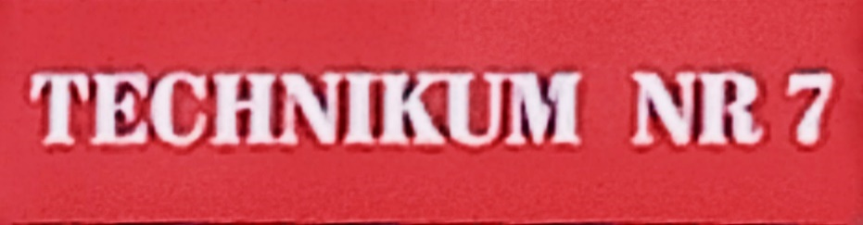

Branżowa Szkoła I Stopnia Nr 5
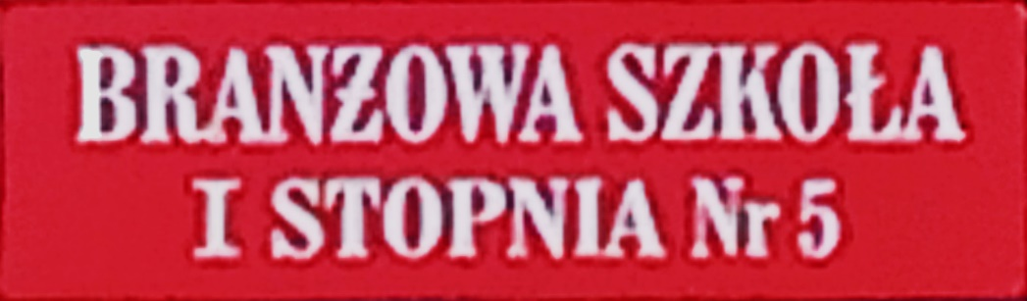
W szkole prowadzone są też zajęcia pozalekcyjne dla uczniów.
Szkoła znajduje się w dzielnicy Stare Miasto przy ul. Krakowskiej 80 w Częstochowie.

Wejście główne do budynku znajduje się od ul. Krakowskiej
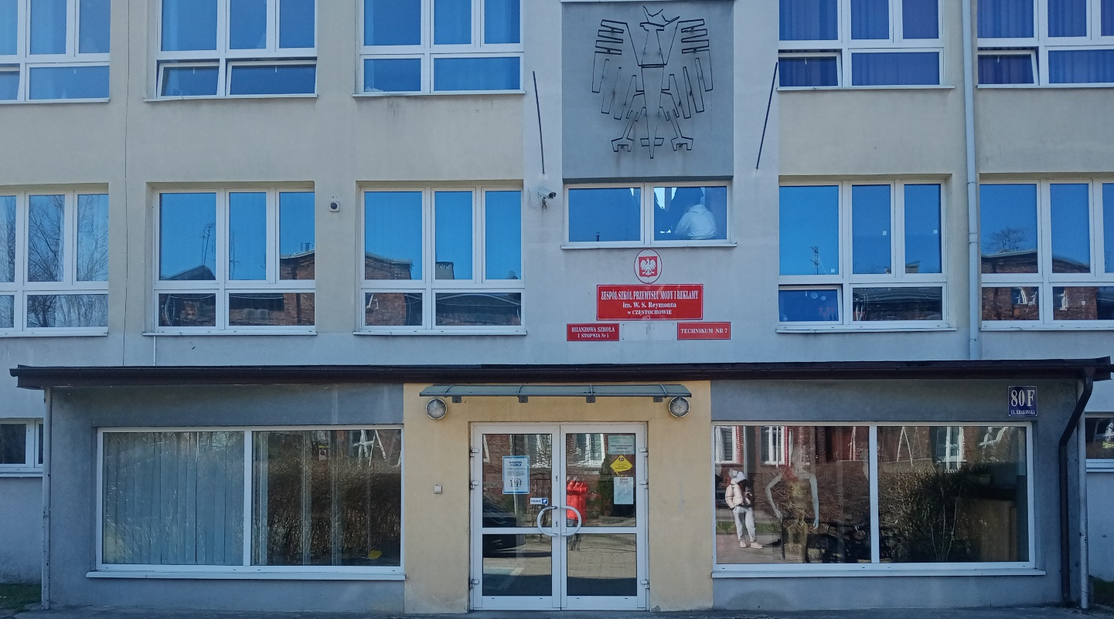
Dyrektorem szkoły jest Dariusz Zając
Przy budynku szkoły znajduje się parking oraz jest wyznaczone miejsca dla osób z niepełnosprawnościami.
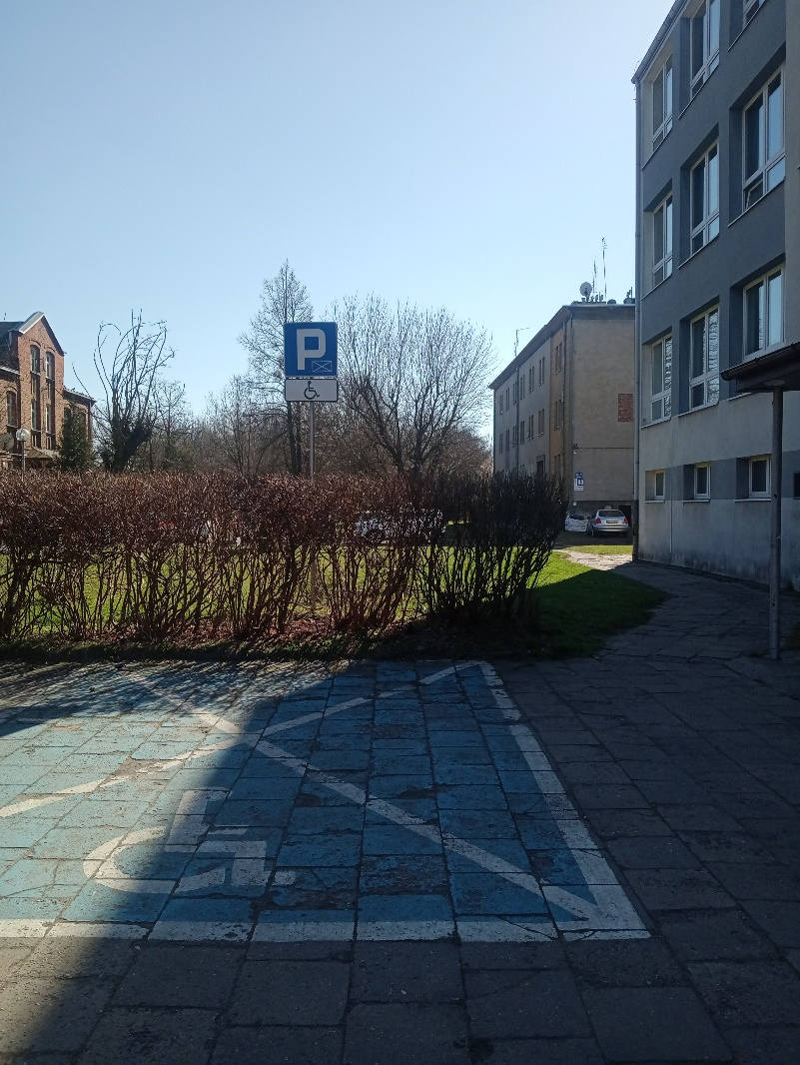

Po wejściu do budynku po lewej stronie znajduje się portiernia.
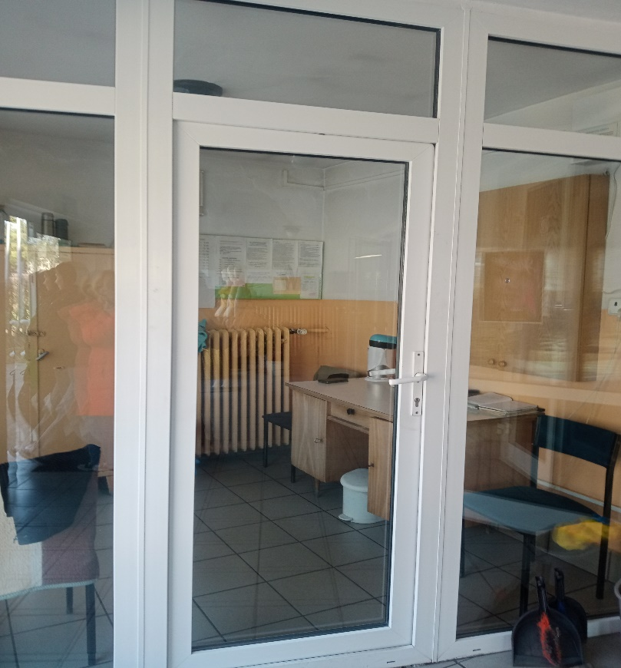
Budynek szkoły ma trzy kondygnacje. Nie posiada windy i nie posiada urządzeń pomocnych dla osób mających problemy z poruszaniem się po schodach. Na parterze znajduje się:
Sekretariat szkoły
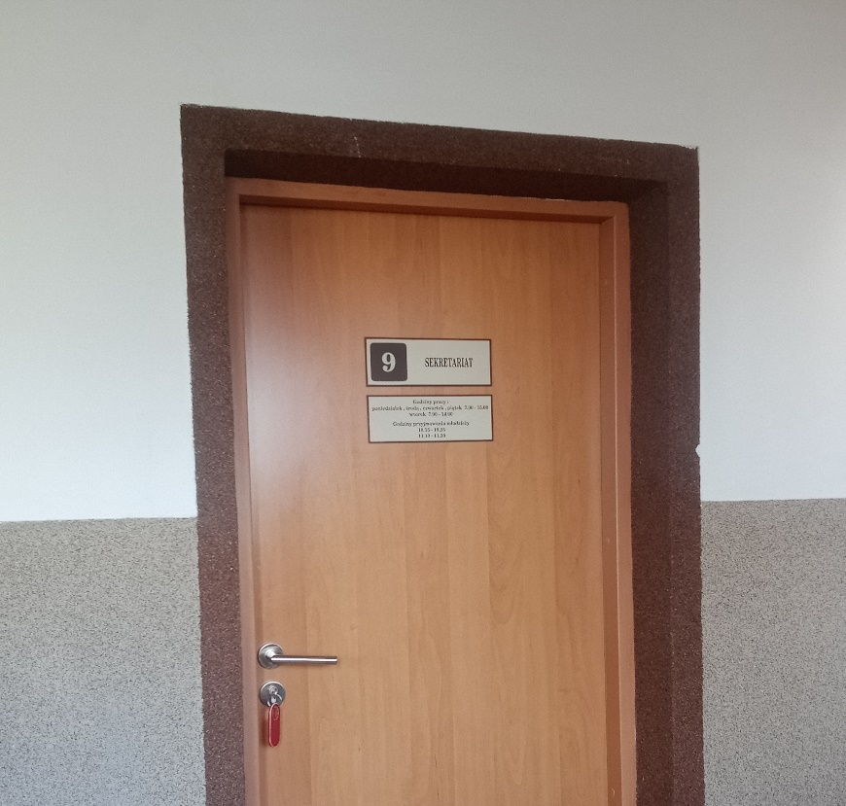

Gabinet dyrektora szkoły
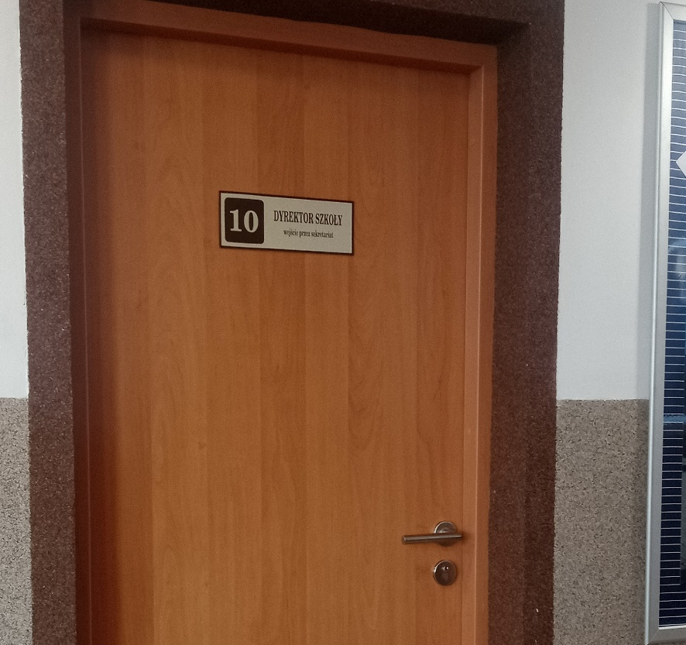

wicedyrektorów
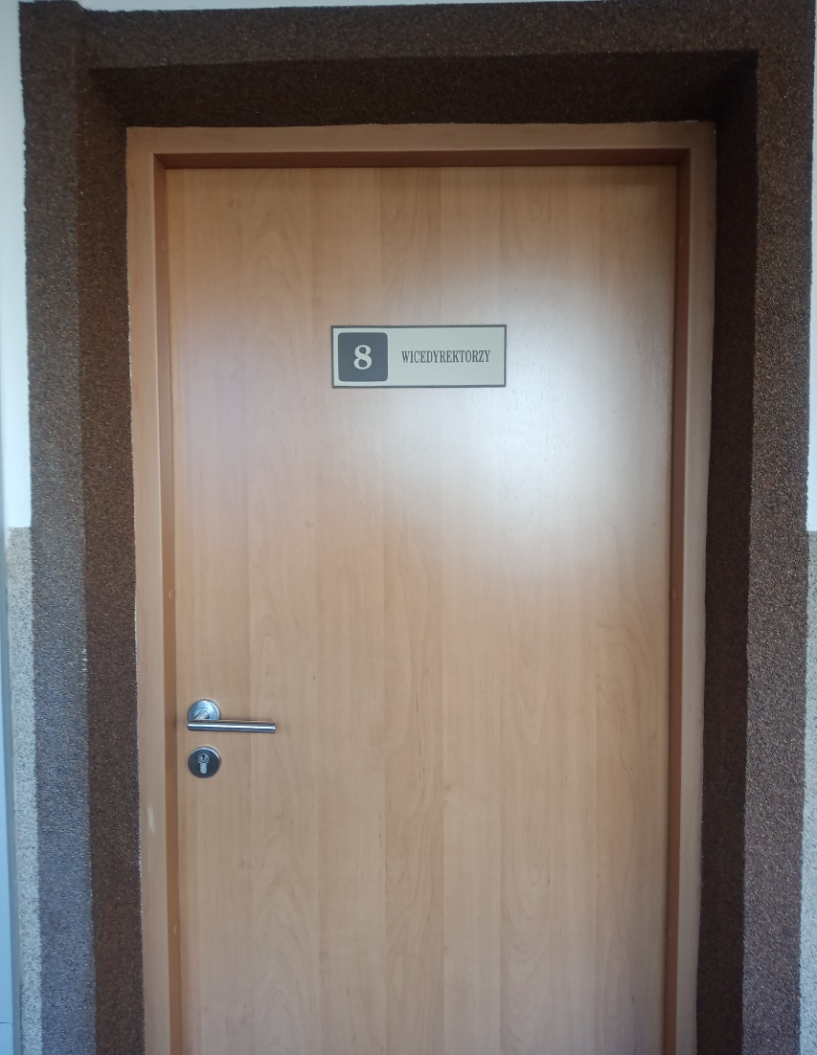
na drugim piętrze znajduje się pokój nauczycielski.
Informacje ogólne:
Godziny pracy szkoły od poniedziałku do piątku w godz. 7:00 - 22:00.
Sekretariat szkoły jest czynny:
Poniedziałek 7.30 – 15.30
Wtorek 7.30 – 16.00
Środa 7.30 – 15.30
Czwartek 7.30 – 15.30
Piątek 7.30 – 15.00
Zajęcia dydaktyczne odbywają się od poniedziałku do piątku.
W szkole jest świetlica szkolna otwarta od poniedziałku do piątku w godz. 7:00 - 16:30.
Dyrektor szkoły lub osoba upoważniona w sprawie skarg i wniosków przyjmuje
od poniedziałku od 7.30 do 15.30
Dyżury dyrektorów szkoły
Dyrektor Zespołu Szkół
mgr Dariusz Zając wtorek 14.00 — 16.00
Wicedyrektor
mgr Elżbieta Foltyńska-Nowak czwartek 14.00 — 16.00
Wicedyrektor
mgr Monika Matyja środa 14.00 — 16.00
Kierownik Szkolenia Praktycznego
mgr Katarzyna Drążek – Pasternak poniedziałek 14.30 — 16.30
Aby załatwić sprawę w szkole należy:
- napisać pismo i wysłać na adres:
Zespół Szkół Przemysłu Mody i Reklamy im.W.S.Reymonta w Częstochowie
ul. Krakowska 80
42-202 Częstochowa
- napisać pismo i wysłać za pomocą e-doręczeń lub platformy e-PUAP.
Po zalogowaniu należy wyszukać podmiot : Zespół Szkół Przemysłu Mody i Reklamy im. W. S. Reymonta w Częstochowie
napisać pismo lub wiadomość i wysłać na adres:
zskrak@edukacja.czestochowa.pl
- zadzwonić do szkoły pod numer 34 324 66 17.
Nie ma możliwości skorzystania z bezpłatnych usług tłumacza języka migowego.
Jeśli przy poruszaniu pomaga Ci pies przewodnik, możesz z nim przyjść do szkoły.
Szczegółowe informacje dotyczące dostępności architektonicznej budynku szkoły zawarte są w deklaracji dostępności.
Wszystkie informacje o szkole znajdziesz na stronie Biuletynu informacji Publicznej

